
Město Chrudim +420 469 657 111 IDDS: 3y8b2pi
Resselovo náměstí 77 urad@chrudim-city.cz IČ: 00270211
537 16 Chrudim www.chrudim.eu

Odbor správy majetku/oddělení správy majetku

Adresa pracoviště:
Resselovo náměstí 77 / Pardubická 67
537 16 Chrudim

Č. j.: CR 066934/2026 OSM/Med

V Chrudimi dne: 15.07.2026

Město Chrudim v souladu s ust. § 39 odst. 1) zákona č. 128/2000 Sb., o obcích, ve znění pozdějších předpisů, oznamuje záměr obce:

- vypůjčit část pozemku p. č. 3213/18, ostatní plocha – ostatní komunikace, a část pozemku
p. č. 3213/19, ostatní plocha – zeleň, oba v k. ú. Chrudim, o celkové výměře cca 300 m², za účelem opravy hřbitovní zdi v Markovicích
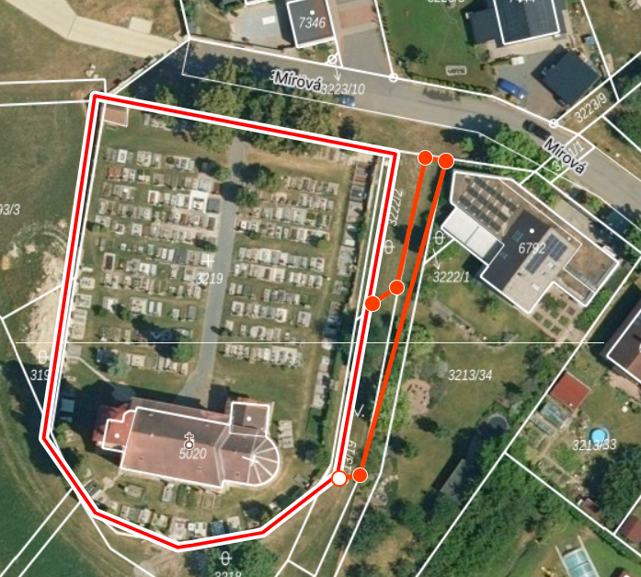

…………………………..
Ing. Zdeněk Kolář v.r.
místostarosta města

Vyřizuje: Medunová

